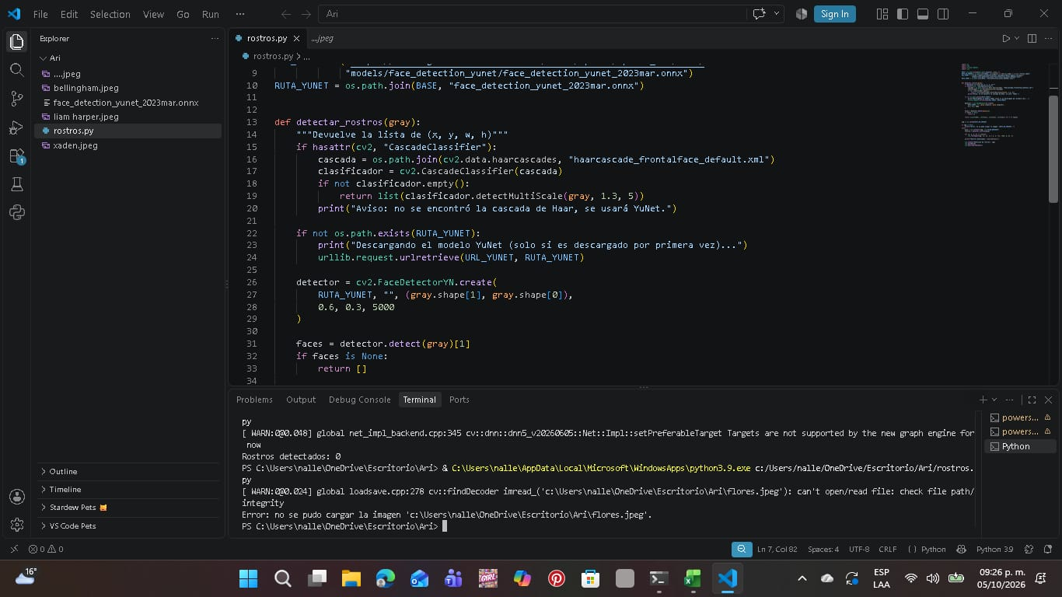

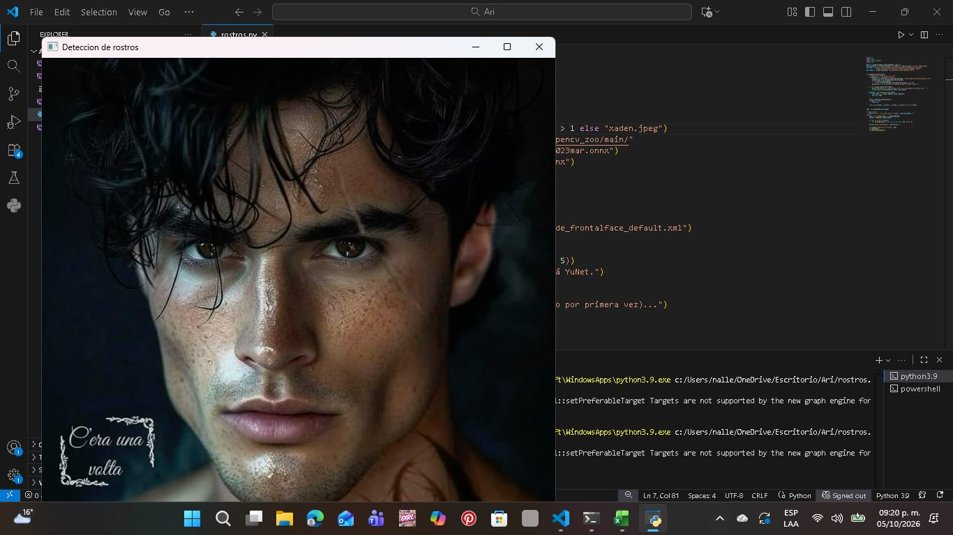

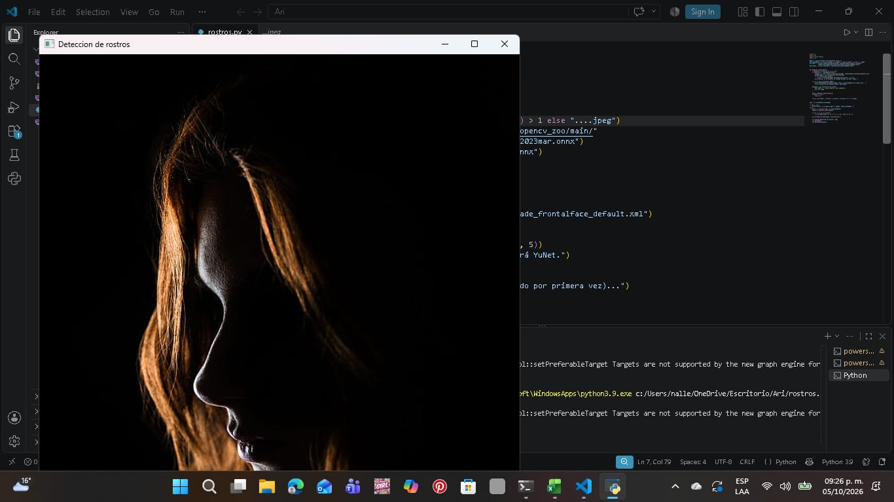

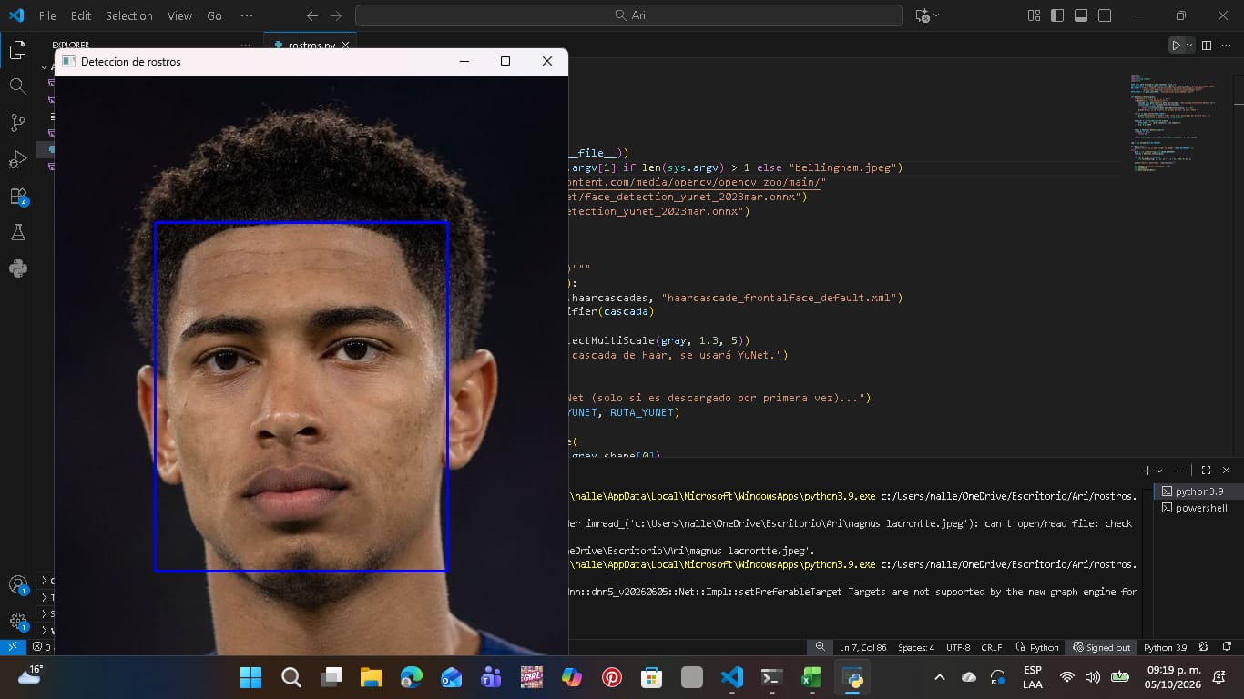

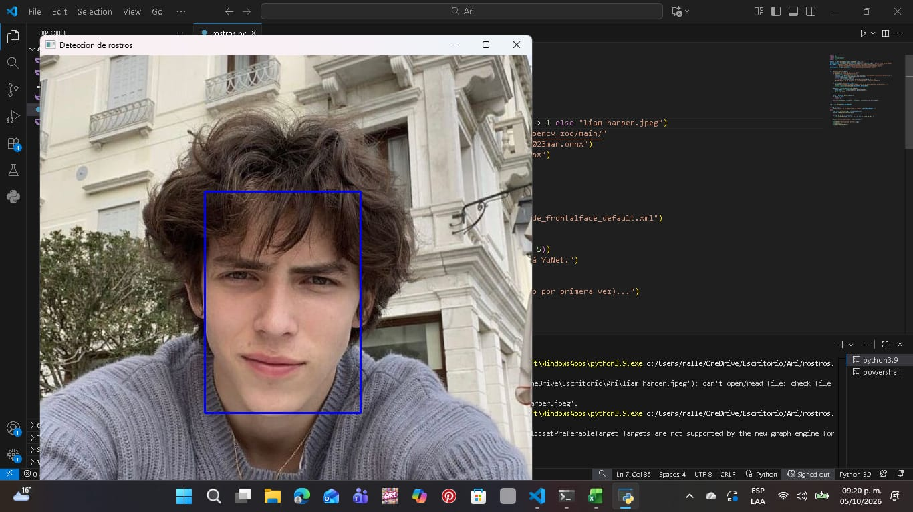

CONCLUSIÓN
En este trabajo hicimos copiamos un código que puede detectar rostros, 3 eran imágenes de rostros, 1 era una imagen que quisiéramos y el último era que teníamos que poner un archivo en el código que no existiera y así en el código nos iba a aparecer que no se encontraba el archivo, esto lo hicimos en visual studio code para poder programarlo.

